SANT’ANGELO DEL PESCO (IS) m 805 s.l.m.

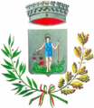

Pop.:359 nel 2019; Sup. Kmq 15,59; Dens. 23. Patrono San Michele Arcangelo.

Popolazione negli anni:

in ELABORAZIONE

